По данным ФАС, госзаказ на организацию отдыха на Сямозере был размещен без нарушений
27.06.2016
Каждый школьник хочет провести летние каникулы интересно и увлекательно. Особенно эта тема близка детям из социально незащищенных семей. Именно для таких детей в столице действует программа оказания содействия направлению детей на отдых, о которой неоднократно говорил мэр Москвы Сергей Собянин.
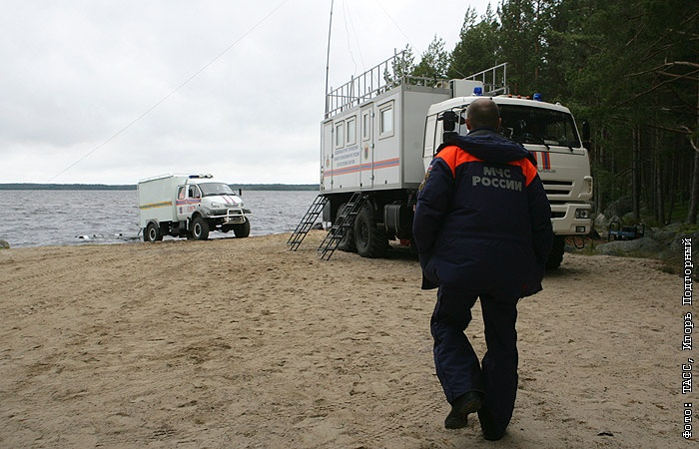
Трагедия, произошедшая в одном из лагерей, являющихся исполнителем государственного заказа на оказание услуг по организации детского отдыха, стало основанием для проведения тщательной проверки организации, не справившейся с главным условием этого государственного заказа – обеспечением безопасного и интересного отдыха для школьников из социально незащищенных семей. В настоящий момент все организации, отправившие на отдых, приведший к трагедии детей, тщательно проверяются. Мэр Москвы Сергей Собянин поручил проверить все детские оздоровительные лагеря, куда отправлены на отдых дети из столицы.
В том числе тщательная проверка, о которой говорил мэр Москвы Сергей Собянин, проводилась в организации, отправившей детей на отдых на Сямозеро. Размещал заказ Департамент социальной защиты населения столицы. В том числе в нем проводилась тщательная проверка Федеральной антимонопольной службой (ФАС). Как сообщает агентство «Интерфакс», Федеральная антимонопольная служба (ФАС) не обнаружила нарушений в департаменте соцзащиты населения Москвы, который разместил госзаказ на организацию детского отдыха на Сямозере.
Об отсутствии нарушений сообщил заместитель мэра Москвы по социальным вопросам Леонид Печатников. По его словам, «проведенная ФАС проверка не выявила никаких нарушений при размещении этого госзаказа».
Следственным комитетом России в настоящий момент возбуждено уголовное дело по ч. 3 ст 238 УК РФ (оказание услуг, не отвечающих требованиям безопасности). Злополучный лагерь «Парк-отель Сямозеро» был закрыт, а все дети из него оперативно эвакуированы. Проводится тщательное расследование причин произошедшего. В его рамках задержаны директор лагеря Елена Решетова, ее заместитель Вадим Виноградов, инструкторы Лариса Васильева, Регина Иванова и Валерий Круподерщиков. Проверки в лагерях в настоящий момент продолжаются.

Адрес страницы: http://izmaylowo.mos.ru/presscenter/news/detail/3235761.html
Управа района Измайлово города Москвы

